RPT40 系列数字温度变送控制器
RPD40 系列数字液位变送控制器
RPP50/60A系列数字压力变送控制器使用说明书
一、注意事项

1、传感器膜片是精密的感压元件，请勿以物体剌探。
2、请保证测量介质对所选择的传感器不造成影响。
3、2米以上高空掉落会对传感器造成严重损坏。
4、请严格按照选型表耐压范围里使用，过压会造成传感器的损坏。
5、请严格按照选型表上规定的电压电流范围使用，不能超过额定电压。最好选择线性电源供电。
6、若介质为较粘稠或流动性较差的液体时，请注意防止介质凝固，若介质中含有固体颗粒，需要加过滤装置。
7、为了避免损害器件，耐压和最高温度不能超过允许的范围，即使是短暂的过程中。操作中可以允许在启动和测试时达到最大压力和最高温度，但是在连续操作中，一定要严格按照范围制定的数据来操作。长时间的工作在最大压力和最高温度下会缩短传感器的寿命。
8、在温度变化大的地方不会损害或影响传感器，但是在潮湿的地方要将接线口密封防止湿气。
9、禁止改变或修整元件，如果必须更改，必须先要和我公司咨询。
10．要注意对元件的监控，注意元件是否有飘移或者跳动的情况发生，如果有，要立刻进行检查。
11．对元件进行预防性的维护和定期的检查是很重要的，可以检查元件是否有损害，这些可能会危及到财产和人员安全。
12．对于所有的元件，在使用前都必须检查出厂设置。
二、安装
1、焊接取压管，取压管上安装截止阀。留出与传感器对应的连接螺纹，以备在维修的时候可以方便的将传感器卸下。
2、将传感器安装在震动、温度变动幅度最小的地方。合适的安装位置能有效的防止湿气浸入外壳。如果传感器将被安装在恶劣工况下时，必须以垂直（压力连接器向下方）的方式安装。请不要将其安装在超过规定温度范围之外的环境中。
3、请勿直接转动传感器上部来固定传感器，请用扳手拧下面的连接六方。
三、接线
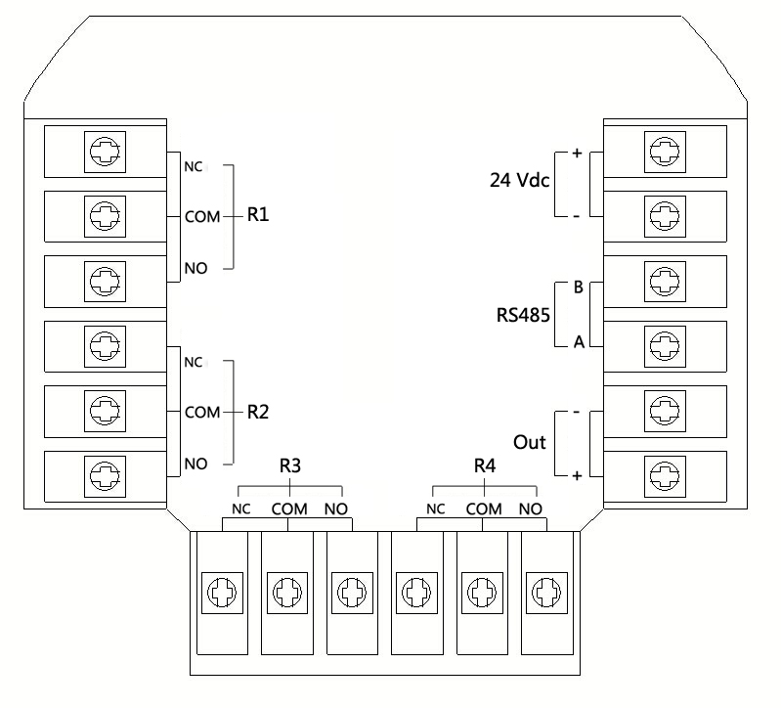
说明：
！！！特别注意：电源端只能接入24Vdc
电源：
1、24Vdc端子，接入24Vdc
2、+ 和 - 为24Vdc的正和负
开关量：
1、R1～R4 分别对应四组开关量输出。其中NC为常闭，NO为常开，COM为公共端
2、开关容量最大为：250VAC @ 3A
模拟输出：
1、OUT+ 和 OUT- 为4-20mA电流或0-10V,0-5V电压输出的正极和负极
RS485/RS232通讯：
1、RS485输出：A/RX 和 B/TX 为 RS485 的 A 和 B
2、RS232输出：分别接 RS485的A、B和24VDC的 - 极
四、仪表设置
第一组：报警点一和二参数设置
参数符号 | 参数名称 | 内容 | 范围 | 备注
 | A1 | SPDT1设定值 | -19999~99999 | 标准值是0
 | ALO1 | SPDT1报警方式 | H，L | 标准值是上限
 | HYA1 | SPDP1报警回差 | 0~99999 | 标准值是0
 | AT1 | SPDT1报警稳定时限 | 0-300秒 | 标准值是0
 | CYT1 | SPDT1报警输出延时 | 0~300秒 | 标准值是0
 | A2 | SPDT2设定值 | -19999~99999 | 标准值是0
 | ALO2 | SPDT2报警方式 | H，L | 标准值是上限
 | HYA2 | SPDP2报警回差 | 0~99999 | 标准值是0
 | AT2 | SPDT2报警稳定时限 | 0-300秒 | 标准值是0
 | CYT2 | SPDT2报警输出延时 | 0~300秒 | 标准值是0
第二组：报警点三和四参数设置（有三个或四个报警值的表才会出现）
 | A1 | SPDT3设定值 | -19999~99999 | 标准值是0
 | ALO1 | SPDT3报警方式 | H，L | 标准值是上限
 | HYA1 | SPDP3报警回差 | 0~99999 | 标准值是0
 | AT1 | SPDT3报警稳定时限 | 0-300秒 | 标准值是0
 | CYT1 | SPDT3报警输出延时 | 0~300秒 | 标准值是0
 | A2 | SPDT4设定值 | -19999~99999 | 标准值是0
 | ALO2 | SPDT4报警方式 | H，L | 标准值是上限
 | HYA2 | SPDP4报警回差 | 0~99999 | 标准值是0
 | AT2 | SPDT4报警稳定时限 | 0-300秒 | 标准值是0
 | CYT2 | SPDT4报警输出延时 | 0~300秒 | 标准值是0
第三组：通讯参数设置（RS485或RS232功能的表才会出现）
 | ADD | 通讯地址 | 0~99 | 标准值是1
 | BAUD | 通讯波特率 | 2400，4800，9600，19.2K | 标准值为9600

说明：
每个SPDT点有5个参数，分别用于设定输出值、报警输出方式、报警回差，报警稳定时限和报警输出延时
- □—— 输出设定值。
- □—— 报警方式，H上限，L下限
- □——报警回差值
- □—— 报警稳定时限
- □—— 报警输出延时
1、输出设定值：量程中的任意设定值，设定为0时，报警方式为H时，一直会有输出，如果设定为0，输出方式为L，一直无输出。
2、报警输出方式：输出方式有2种，通过参数选择各SPDT点的输出方式。
选择为 时：上限报警，测量值 ＞ 设定值时报警。
时：下限报警，测量值 ＜ 设定值时报警。
3、报警回差值：报警回差值是指报警值动作后，在设定的值后解除报警
4、报警稳定时限：
为防止测量值在报警设定值附近波动时造成报警，继电器频繁动作，可以根据需要设定一个报警输出的稳定时限。例：当要求设定在10KPa时，报警器动作。但是由于压力波动频繁，并不希望在偶尔10KPa时报警，可以设定一个稳定时限，要求压力在60秒稳定在10KPa或以上时才有报警输出。这样将会有效解决频繁报警或误报警的问题。
5、报警输出延时：
设置范围0~300秒，为0时无报警延时功能。当测量值超过报警设定值时，启动报警延时，如果在报警延时期间测量值始终处于报警状态，则报警延时结束时输出报警信号，否则不输出报警信号。报警恢复也受延时控制。
6、举例说明：
当测量值（仪表的显示值）大于报警设定值时，启动报警稳定时限，在报警稳定时限的时间内，如果测量值一直大于报警设定值，报警稳定时限结束后，判定报警，点亮报警指示灯，启动报警延时，报警延时结束后，控制报警继电器闭合。在报警时限内，如果测量值有时小于报警设定值，则重置报警稳定时限。
消警：当测量值小于报警设定值和报警回差值之差（报警设定值减去报警回差值），熄灭报警指示灯，断开报警继电器。
注：当仪表处于报警延时状态时，出现消警，此时判定消警。
五、面板按键说明（此为全功能面板，二个报警值的表面只有SP1和SP2）
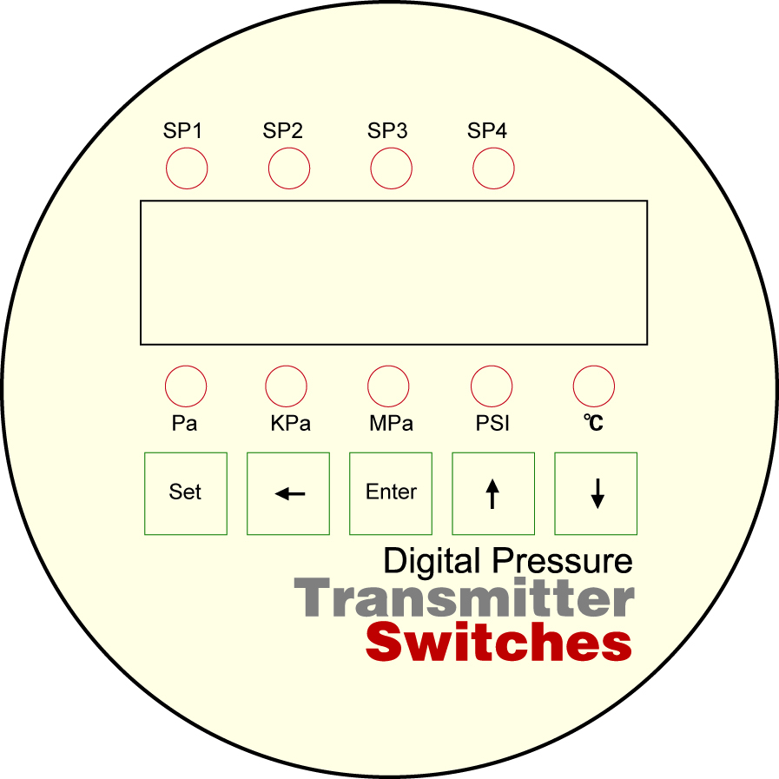
说明
1、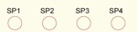是四个报警开关值的显示灯
2、是单位显示灯,压力开关只有前四项，温度开关只有后一项
3、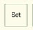键为设置键，长按此键直接进入设置第一组报警参数A1界面；在A1界面长按此键10秒以上，进入第二组报警参数A3界面（无第三和第四开关量时，不会出现），再长按此键进入通讯的ADD界面（无通讯输出时不会出现）
4、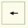键为左移键，在每一项设置参数界面中，按此键将进入参数的设置界面。在设置各个参数中，按此键，向左移一位
5、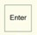键为确认键，在A1界面，按此键进入第一组的下一项设置，每项设置完成后按此键将会返回到上一状态，在每一组设置参数下，按此键将会一直循环这一组的参数设置。
6、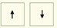键为加减键，在各个设置参数中，按这两个键增加或减少数字。
六、质量保证
出厂后12个月里，如出现因传感器本身的问题引起的故障，将提供免费维修或更换的服务。
七、售后服务
如有技术问题请联系我们的经销商或登录我们的官方网站。

